目录
1.菜单功能基本介绍 2
1.1设置 2
1.2执行 3
1.3取消执行 4
1.4重置 4
1.5注释 5
2. 选中多节点时的右键菜单 6

节点右键菜单功能介绍
作者：王方舟
在Data Studio编辑器中，为节点构建了右键菜单，该菜单提供了快捷的节点设置、执行、取消执行、重置等节点的基本功能，通过这些功能串联了工作区中各个节点的配置、执行、状态恢复、填写备注等操作。

菜单功能基本介绍

1.1设置
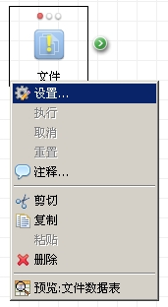
图 1 节点设置菜单项
如图1所示，节点设置为节点提供的配置入口，点击设置菜单项将弹出图2节点的设置对话，在此对话中填写节点执行必需的参数，并可以查看节点的基本信息：节点名称、节点注释、创建用户、最新编辑时间。
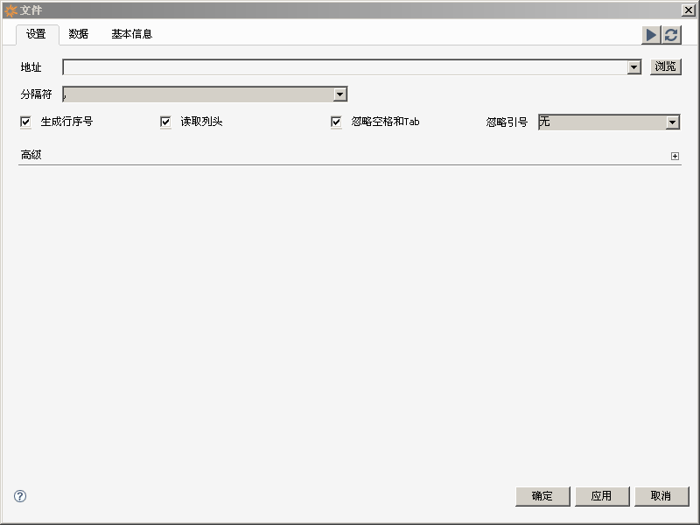
图 2 节点设置对话

1.2执行
在图2的设置对话中将某个节点需要的参数配置完成并点击确定后，节点将变为CONFIGURED状态，处于该状态的节点将从红色状态灯变为黄色状态灯，表示已准备好被执行，这时右键点击该节点将激活执行菜单项，如图表3所示。
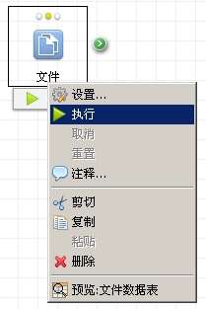
图 3 节点执行菜单项
点击执行菜单项，节点将根据参数去执行，执行成功则黄色状态灯变为绿色，表示成功执行完成，如执行过程中发生任何错误，节点将显示红色错误icon，并显示错误信息的Tooltip提示，如图4所示。
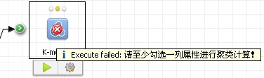
图 4 节点执行发生错误及提示

1.3取消执行
在节点执行时，状态栏（红黄绿灯）将变为一个进度条，若节点执行过程中想要取消该执行过程，则右键点击节点会激活取消执行菜单项，点击取消执行将会终止执行并使节点恢复成未执行时的状态。

1.4重置
当节点已经执行完成后，如果改变了节点的设置参数，将会激活重置节点事件，除此之外，若想手动重置节点，右键点击节点并选择重置即可，注：只有已经执行完成的节点右键菜单会激活重置菜单项，如图5所示。
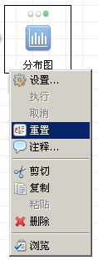
图 5 节点重置菜单项

1.5注释
在一个工作流中通常会有多个节点设置多个同类型节点，若想对节点进行区分并描述该节点在工作流中充当的功能，可以右键选择注释菜单项，该行为将会激活弹出图6的节点基本信息对话。
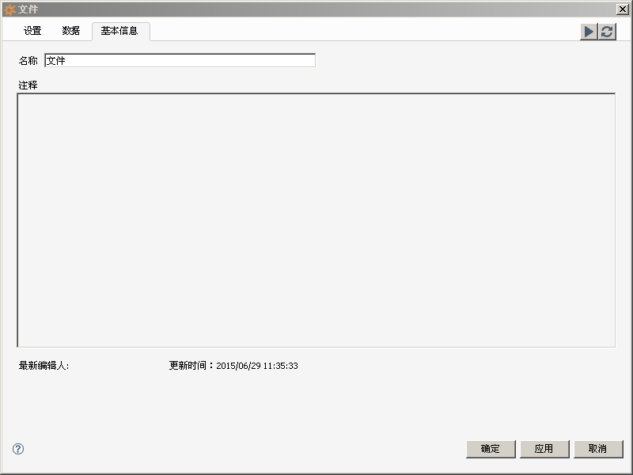
图 6 节点基本信息对话
在此对话中可以更改节点的名称，在注释文本编辑框中写下对节点的描述信息，并查看最新的编辑人和更新时间。

2.选中多节点时的右键菜单
Data Studio工作区支持选中多节点，在多节点选中下右键菜单项激活的原则如下所示：
- 设置：选择多节点时，不激活该菜单项；
- 执行：多节点中有1个节点不能执行，则不激活该菜单项，全部节点都能执行则根据工作流从前至后的顺序执行节点；
- 取消：多节点中有1个节点不能取消，则不激活该菜单项，全部节点都能取消，则取消全部节点执行；
- 重置：多节点中有1个节点不能重置，则不激活该菜单项，全部节点都可重置，则重置所有选中节点；
- 备注：选择多节点时，不激活该菜单项。

